Le CECUPE (Centre Culturel Péruvien) vous souhaite une bonne et heureuse année 2007 !!

Vous avez été nombreux à nous accompagner lors de nos célébrations pour les « 20 ans du CECUPE » en 2006 et nous vous en remercions.

Pour commencer cette année nous vous proposons une rencontre sur un thème peu traité jusqu’ici : celui de l’immigration post-coloniale au Pérou. Trois spécialistes de la matière s’entretiendront avec nous.

Le premier samedi de février, nous vous invitons à notre deuxième café littéraire où vous pourrez rencontrer les écrivains et discuter de sujets touchant à notre littérature. Le thème sera les nouveautés et les publications en 2006 Le tout autour d’un vrai café péruvien.

Depuis quelques années nous cherchons à vous montrer les sites de l’alpinisme péruvien ou l’andinisme. Cela sera chose faite en février.

Venez nombreux !
Réservez en avance votre agenda !

Photo de couverture : rue Capon, quartier chinois de Lima, Isabelle Lausent-Herrera

Jeudi 25 janvier 2007
à 18h30

« L’immigration étrangère dans le Pérou républicain »

L’immigration à l’époque coloniale péruvienne était essentiellement composée par les Espagnols et les Africains de l’esclavage. Après l’indépendance et dès le milieu du XIXème siècle d’autres immigrations se produisent. Cette soirée sera une occasion pour nous entretenir avec des spécialistes de ce sujet et ainsi approfondir notre connaissance sur l’immigration étrangère des Japonais, des Chinois, des Européens ainsi que des populations arabes et juives.
Nous comprendrons mieux la politique d’immigration républicaine et comment ces populations ont contribué à la construction de la nation péruvienne.
Rencontre avec Leyla Bartet (Sociologue et journaliste), Isabelle Lausent-Herrera (Chercheur CNRS) et Denys Cuche (Maître de Conférences à la Sorbonne Paris 5).

Maison de l’Amérique Latine
217 boulevard Saint Germain
75007 Paris
Samedi 3 Février 2007
De 14H00 à 17H30

« Café Littéraire »

Le CECUPE, organise pour la deuxième année un café-salon littéraire. Le but est de réunir les écrivains péruviens (poésie, roman, nouvelles, essais etc.) résidents en France, ainsi que les éditeurs et les lecteurs dans un espace d’échange. Nous pensons que cela est important pour mieux faire connaître les écrivains par leur public, et par le milieu de l’édition, pour ouvrir des portes entre ces acteurs, pour échanger sur des sujets intéressant ces trois secteurs.
Les thèmes, cette année, seront orientés sur les faits marquants en 2006 dans la publication littéraire péruvienne au Pérou et en France.
Avec la participation de : Françoise Aubès, Cecilia Hare, Marie-Madeleine Gladieu, Marie Jammot, Elqui Burgos, Ricardo Falla, Jorge Nájar, Alfredo Pita, Patrick Rosas, et des Editeurs: Seuil, Mare et Martin, Toutelatitude, Riaux, L’Eclose.

Maison des Associations du 13è
11 rue Caillaux

75013 Paris
Mercredi 21 février 2007
à 18H30

« L’andinisme au Pérou »

Rencontre avec l’alpiniste
Alexis Gurdikyan

Né en 1974, Alexis Gurdikyan découvre l’alpinisme à l’age de 20 ans. Cette activité l’a conduit à sillonner près de 60 pays et 100 grands sommets allant au-delà de 7000 m d’altitude.
D’août 2002 à février 2004 il fait le tour du monde des sommets, en partant de l’Afrique du Nord et en passant par l’Amérique Latine, l’Australie, la Chine, le Tibet, le Pakistan pour finir dans les Alpes.
Alexis aime particulièrement les Andes. Il trouve cette région du monde exceptionnelle par sa diversité, par sa beauté et par un extraordinaire choix de sommets. C’est une alternative de choix pour les alpinistes (andinistes) déçus par la surfréquentation des sommets alpins. A cela, estime-t-il, s’ajoutent la chaleur et la proximité de son peuple.
Il a parcouru les grands sommets des Andes péruviennes : la Cordillère Blanche, le Salcantay et les Andes du Sud.
Lors de cette soirée il nous parlera de ses réalisations au Pérou en nous faisant découvrir ces sommets qui l’ont tant inspiré.
Alexis est l’auteur de « 40 montagnes pour un tour du monde en solitaire »(Ed. Bartillat).

Maison de l’Amérique Latine
217 boulevard Saint Germain
75007 Paris
A marquer sur vos agendas
une activité CECUPE en mars

- Mardi 13 mars 2007 à 21H00

Concert-rencontre d’harpe andine
Avec Claude Ferrier.
Maison de l’Amérique Latine.

Et puis d’autres dates à confirmer :
- Notre traditionnelle « Noche de Poetas » dans le cadre du Printemps des Poètes, Exposition etc.

------------------------------------

Une autre activité à laquelle le CECUPE adhère et vous invite

- Vendredi 26 janvier à 18H00

Vernissage de l’exposition de notre ami et adhérent du CECUPE, le peintre Genaro Urbina.
Il est l’invité d’honneur de la Mairie de Carrières sur Seine (1 rue Victor Hugo, 78420 Carrières sur Seine)

------------------------------------

Notre Site WEB : www.cecupe.com
Contact : yolanda.rigault@wanadoo.fr

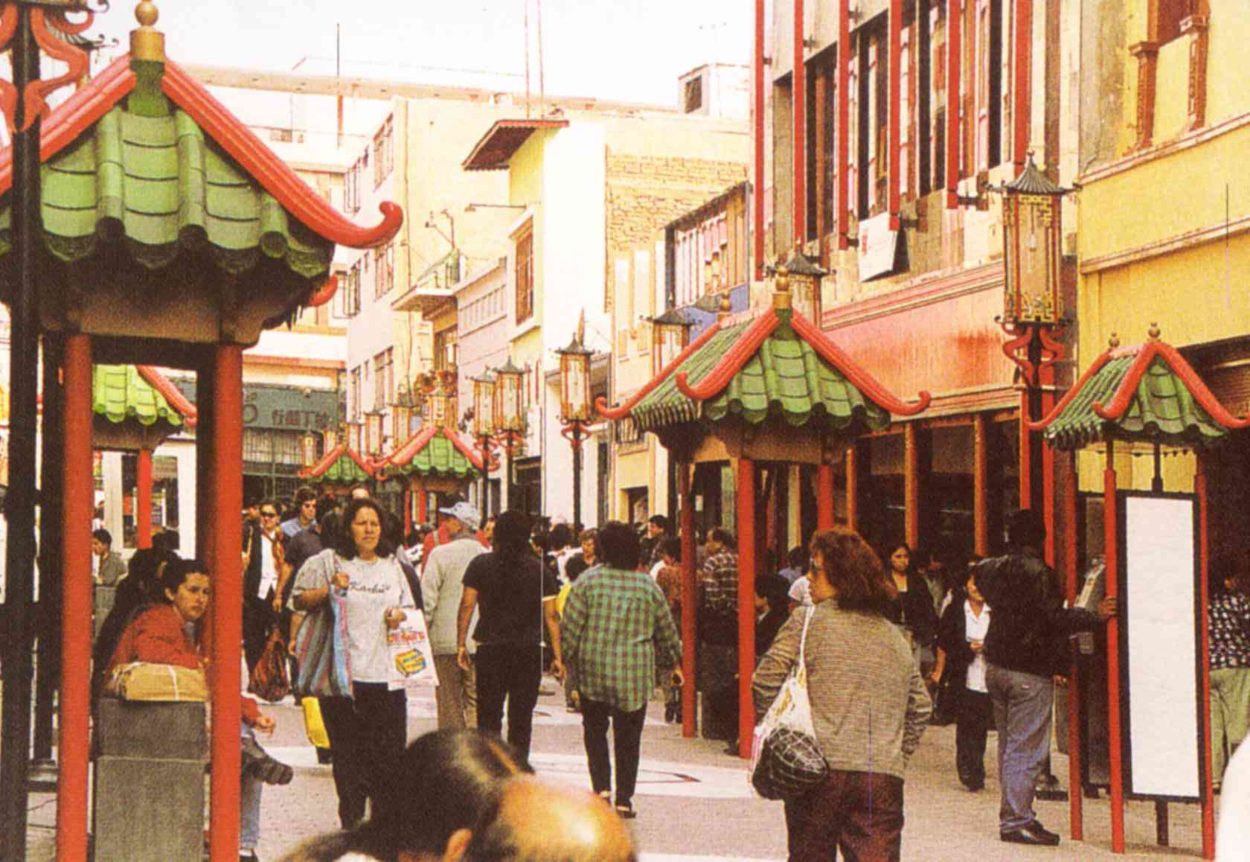

«Bonne Année 2007

Janvier-Février 2006

